Методическая разработка внеурочного занятия для учащихся 1-2 классов
в рамках программы по Музееведению
«Путешествие по Пермскому краю»
учителя начальных классов
МАОУ «СОШ № 50 с углубленным изучением английского языка»
г. Перми Красильниковой Екатерины Владимировны

Велики просторы России. Почти в центре её находится столица Пермского края – город Пермь. В 2023 году Пермь отмечает 300-летие. Здесь проживают более одного миллиона человек разных народностей со своими обычаями и традициями.
Мы приглашаем тебя в путешествие по Перми и Пермскому краю. Желаем успехов!

- На гербе Перми медведь, который отображает силу и мощь нашего региона.
Выбери из представленных гербов герб Перми.

АБ В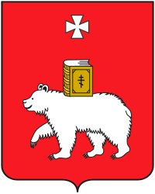ГД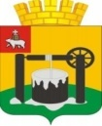

Запиши букву выбранного ответа:______

- Большая часть населения проживает в Перми и других городах Пермского края.

Составь и запиши названия городов.

РУНГКУ -_________________ВЫСЬЛА - _______________ СКАМИКОЛ - ___________________
ДЫРЕЧНЬ - ________________ ВЫТАН- ________________ ВОЧСАЙКИЙ - __________________

- Пермь имеет такое же расположение улиц, что и американский Нью-Йорк – в виде «решётки». Множество параллельных друг другу улиц пересекают другие параллельные улицы. Это было сделано по приказу губернатора Пермской губернии Карла Модераха.

Пройди от серой клетки одной улицы до серой клетки другой улицы. Шагать можно в соседнюю клетку, если число в ней на 1 больше или меньше. По диагонали шагать нельзя.

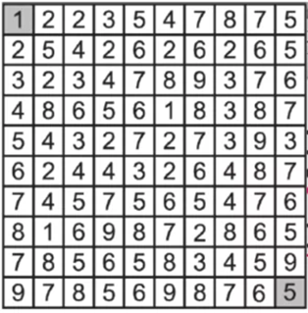

- Пермь славится своей историей. Одна из самых известных достопримечательностей Прикамья – Кунгурская ледяная пещера. Предлагаем тебе отправиться на экскурсию в Кунгурскую ледяную пещеру. Поезд отправляется с вокзала Пермь II. Купи билет при помощи электронного терминала. В какой последовательности нужно указать информацию на экране терминала?

Обведи букву выбранного ответа.
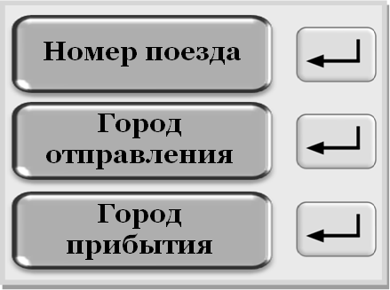
А). Пермь II – Кунгур – №556

Б). №556 – Пермь II – Кунгур

В). №556 – Кунгур – Пермь II

- Народная одежда должна выглядеть идеально. Портной получил заказ: сшить к празднику новый костюм. Помоги ему разобраться, в каком порядке проходит пошив костюма:
А). Примерить готовый костюм
Б). Вырезать детали из ткани
В). Сшить вместе все детали
Г). Выбрать ткань
В ответе запиши верную последовательность букв. Ответ:____________________.

- В Перми и других городах и посёлках Пермского края живут люди разных национальностей: русские, татары, коми-пермяки, башкиры, марийцы и другие.

Соедини название элементов народного костюма с соответствующей деталью на картинке.

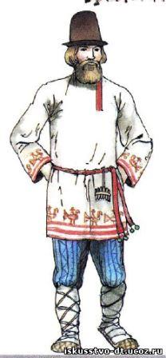

Сарафан

Кокошник

Косоворотка

Порты

Лапти

Рубаха

Кушак
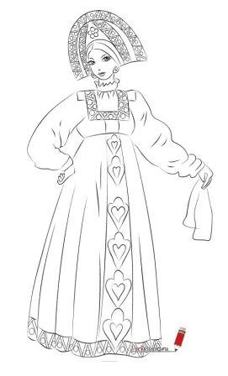

Справка
Традиционный женский костюм состоял из длинной рубахи, поверх которой надевался сарафан. Женским головным убором был кокошник. Обязательные элементы женского костюма – пояс и передник - запон. На ногах носили лапти, кожаные ботиночки.
Мужской костюм состоял из рубахи-косоворотки с невысокой стойкой или без нее и нешироких штанов (порты). Рубаху из белого или цветного холста носили поверх штанов и подпоясывали ремнем или длинным шерстяным кушаком.

- В XVI веке в Пермском крае появились первые солеварни. Здесь работали самые крупные в Европе солеваренные заводы. Этот промысел был очень тяжёлым. Добытую соль рабочие переносили в мешках, взваливая их себе на плечи. Какое прозвище, связанное с этим промыслом, получили жители пермских земель?

Обведи букву правильного ответа:

А) Пермяк - солёные плечи Б) Пермяк - солёные уши В) Пермяк - солёная спина.

- Пословицы и поговорки на протяжении многих веков создавались самим народом. В них – мудрость многих поколений.

Найди близкие по смыслу пословицы и заполни таблицу соответствующими буквами.

1.Доброе братство сильнее богатства. | А.Чужим умом не проживёшь.
2. Беды мучат, да уму учат. | Б. Дружно не грузно, а врозь –хоть брось.
3.Каждый Еремей своё разумей. | В. На ошибках учатся.
1 | 2 | 3

- С незапамятных времён традиционными занятиями одной из народностей Перми и Пермского края (коми-пермяков) были сбор ягод, грибов и трав, рыболовство и охота. Нас угостили коми-пермяцким рыбным пирогом – черинянь. Пирог прямоугольный. Нам предложили разрезать его на 4 части так, чтобы получились 2 треугольных и 2 четырёхугольных куска, но только двумя разрезами. Покажи, как бы ты это сделал. Найди 2 варианта решения.

- Проведи исследование.
Перед тобой слова- названия блюд народностей Перми и Пермского края:

ПЕЛЬМЕНИ, ЧАК-ЧАК, ГУБАДИЯ, ПЕРЕПЕЧИ, ПАРЁНКИ, ЧЕРИНЯНЬ.

Из этого списка выбери и подчеркни одно слово, соответствующее признакам:

«В слове - 3 слога, 7 букв, 7 звуков. Ударение падает на второй слог».

- К празднику вы решили с мамой испечь клюквенный пирог. Чем тебе следует воспользоваться, чтобы больше узнать про клюкву? Обведи буквы правильных вариантов ответа.

А). Толковым словарём
Б). Энциклопедическим словарём
В). Этимологическим словарем
Г). Книгой кулинарных рецептов
Д). Орфографическим словарём

СПРАВКА
Толковый словарь объясняет значения слов.
Энциклопедический словарь рассказывает об устройствах предметов, о первооткрывателях, о растениях, о животных и о многом другом.
Орфографический словарь несёт информацию о правильном написании слов, ударении.
Этимологический словарь объясняет происхождение слов.

12.Пока пирог запекается, предлагаем тебе приготовить три разных молочных коктейля по следующим рецептам:
Яблочный:
Мороженое – 2 шарика,
молоко – 2 стакана,
яблоко – 3 штуки.
Клубничный:
Клубничное мороженое – 3 шарика,
молоко – 2 стакана,
яблоко – 2 штуки.
Шоколадный:
Шоколадное мороженое – 3 шарика,
молоко – 2 стакана,
яблоко – 2 штуки.

У тебя есть 10 шариков мороженого, 8 стаканов молока и 9 яблок. Сколько продуктов останется после приготовления коктейлей? Заполни цифрами вторую строку таблицы.

Мороженое (шариков) | Молоко (стаканов) | Яблоки (штук)

13.В Перми много лесов и парков. Здесь можно увидеть многих животных. Во время прогулки в парке дети увидели белку. Расскажи о ней.

1). Образ жизни: А – ночной; Б – дневной
2). Жилище: А – логово; Б - дупло; В – нора;
3). По способу питания: А – хищник; Б – травоядное; В – всеядное животное.
4). Зимой: А – бодрствует; Б – впадает в спячку.
Заполни таблицу соответствующими буквами.
1 | 2 | 3 | 4

14.У белки, которую дети увидели в парке Перми, 2 правые лапы, 2 левые лапы, 2 лапы сзади, 2 лапы спереди. Сколько всего лап у животного? Сосчитай и запиши:______________________

15. Кроме животных в лесах и парках Перми много разных растений. Есть среди них и редкие, и лекарственные растения. Лекарственные растения – старейшая сокровищница здоровья. Ведь около половины всех лекарственных средств фармацевты получают из растений!
Узнай лекарственные растения, запиши соответствующие буквы в строку таблицы.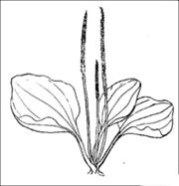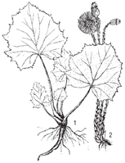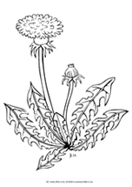
А Б В Г Д

одуванчик
мать - и - мачеха
крапива
липа
подорожник

16.Из года в год Пермь входит в список наиболее зелёных российских городов. Лес – главное богатство Перми. Реши ребусы и узнай, какие деревья растут в Перми и Пермском крае.

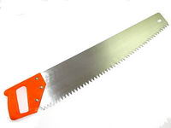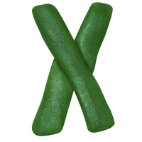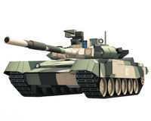________________

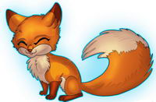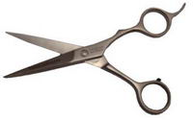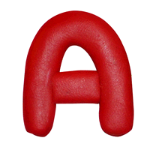_____________________________
4 = Т

 |  |  |  |  |  | 
________________________________________





